**День памяти жертв ДТП**

**Только соблюдая правила дорожного движения, внимательно и уважительно относясь друг к другу, участники дорожного движения могут избежать опасностей на дороге и продлить свою жизнь!**

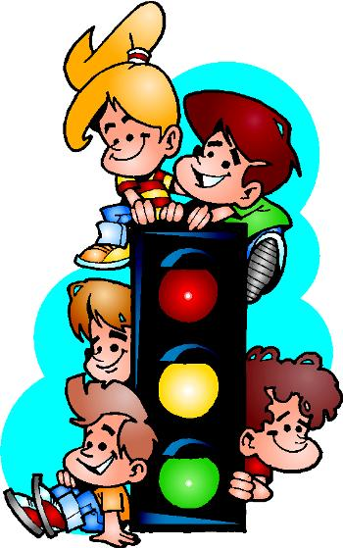**Дети должны жить!**

**МБОУ «Булыкская СОШ»**